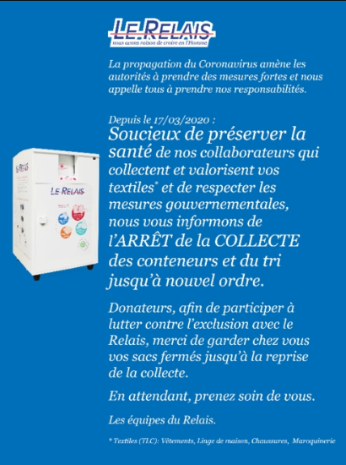

**ATTENTION INFORMATION IMPORTANTE**

**COLLECTE DES TEXTILES**